Печери України та спелеотуризм
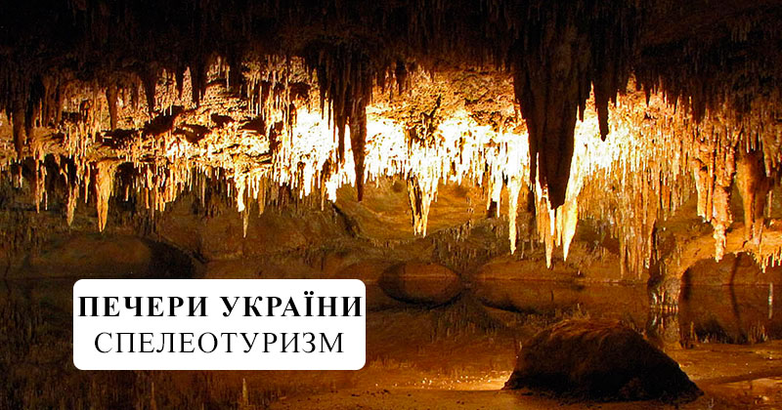
Спелеотуризм в Україні для вас, якщо ви замислюєтеся про не тривіальний активний відпочинок. А що може бути більш дивним, ніж спуститься під землю!
Печери - ще одна можливість подорожувати по Україні, причому це відмінний варіант активного відпочинку на травневі свята, якщо ектрімальние силові види спорту вам не чужі. Втім, в Україні багато печер, які може цивілізовано відвідати будь-який бажаючий, без фізичних навантажень і спеціального спорядження.
Вас чекають:
величні сталактити та сталагніти,
глибокі колодязі,
відкриті величезні підземні зали,
прекрасні скарби у вигляді химерних кристалів, які "охороняють" зовсім не страшні летючі мишки. До речі, нападають на людей кажани тільки в голлівудських фільмах. У реальності це милі створіння, яких можна навіть помацати, якщо пощастить!
Найцікавіше в спеліотуризмі: це залізти, пролізти, пробратися і побачити!
Звичайно, розвага далеко не для всіх. По-перше, ви повинні бути впевнені, що не боїтеся замкнутих приміщень і темряви. Якщо ви спостерігаєте за собою нетипові реакції, можливо краще відправитися на рафтинг (наприклад, у Мігію) або в піший гірський похід - красот не менше, активність висока і ніяких печер!
Також потрібно бути готовими до деяких фізичних навантажень - адже більшість печер України перебуває, так би мовити, в первозданному стані і тут немає "маршрутів", зручних доріжок, мостиків або поїздів. Спелеотуризм в Україні можна віднести до екстримальних видів спорту, а не до приємного дозвілля для пенсіонерів.
Якщо говорити про природні печери, а точніше не про рукотворні, то можна виділити три основні області, де є печери:
Тернопільська область: Подільсько-Буковинська область (Прідністровскій Лівобережний карстровий район, Придністровський Правобережний карстровий район, Центрально-Подільський район),
Карпати: Центрально-Карпатська область (Складчасто-флішевимі район),
Крим: Гірничо-Кримська область (АйкПетринский карстровий, Байдарська-Балаклавський, Долгоруковський, Карабійскій і Чатірградскій картровие райони).
Крім цього в Україні існують рукотворні печери - справа рук монахів і самітників. Частина з печер України легкодоступна для будь-якої, навіть не підготовленої людини, а інша за складністю дуже нагадує фільм Санктум, Кемерона. У будь-якому випадку Україна може похвалитися як найдовшою печерою, так і однією з найкрасивіших.
Також в Україні досить багато підземних і скельних монастирів і церков.
Облаштовані печери України
Облаштовані печери передбачають комфортний перегляд всіх пам'яток. Скрізь є світло, а також присутні комфортні доріжки і покажчики. Такі печери більше схожі на музеї, ніж на природні чудеса. Хоча навіть в обладнаній печері, як правило, природна вологість і температура.
Червона печера або Кизил-Коба (Крим) - одна з найбільших печер в Україні та Європи в цілому. Перша частина печери прекрасно облаштована і призначена для відвідування туристів (навіть на високих підборах), але є й інша частина печери, яку відвідують тільки в гідрокостюмах підготовлені спелеологи.
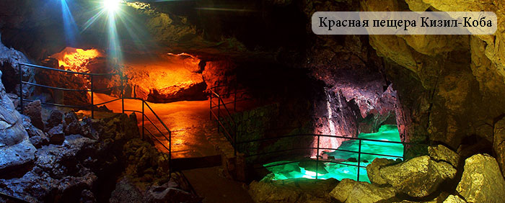
Червона печера або Кизил-Коба

Печера Мармурова або Мермер коба (Крим) являє собою систему залів і галерей і її відносять до п'ятірки найкрасивіших печер світу. Красу печери важко описати словами - краще один раз побачити :) Тим більше що в печері все обладнано для комфортного огляду.
Печера Мармурова або Мермер к'обаси
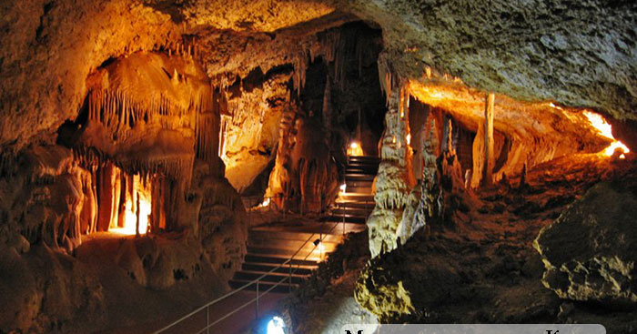
Печера Еміне-Баїр-Хосар (Крим) - дуже красива обладнана п'ятирівнева печера. Найбільш красиві, але і важкодоступні нижні галереї. Такий собі - кримський природний мінералогічний музей-заповідник. Основний маршрут по печері становить 700 м і займає півгодини.
Печера Еміне-Баїр-Хосар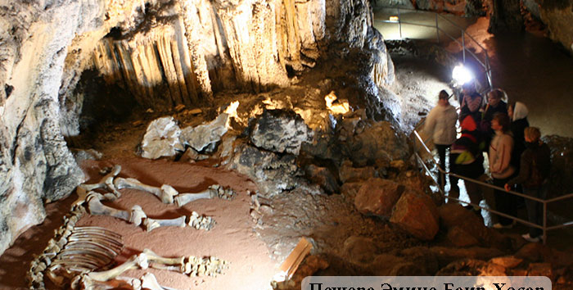
Скельска сталактитова печера (Крим) - обладнана для рекреаційного відвідування. Туристичний маршрут по печері становить близько 270 метрів.
Печера «Вертеба» або Більче-Золоте (Тернопільська обл.) - печера не просто облагороджена. У ній також створений музей трипільської культури! За кількістю і багатством знахідок, а також предметів культури різних матеріалів абсолютно різних епох печера Вертеба не зрівняється з жодною іншою печерою світу! Археологи саме тому можуть її назвати Наддністрянська Помпея. Довжина всього 8 км. До Тернополя найзручніше їхати на потязі, але альтернативою може бути автобус з Києва або автобус Львів-Тернопіль.
Печера «Вертеба» або Більче-Золоте
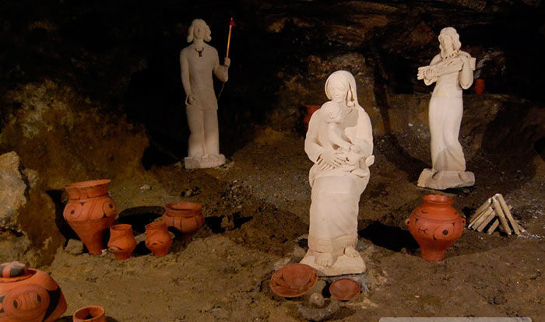
Печера Кристалічна або Кришталева (Тернопільська обл.) - не тільки одна з найкрасивіших печер України, а й одна з найдавніших! Вважається, що її вік близько 20 млн. років! Загальна довжина ходів - близько 23 км, але туристи відвідують тільки перші три. З приємного - вони освітлені. А стіни усипані приголомшливими кристалами гіпсу! Як Ви розумієте, на фото якраз нетуристичний частина.

Печера Кристалічна або Кришталева
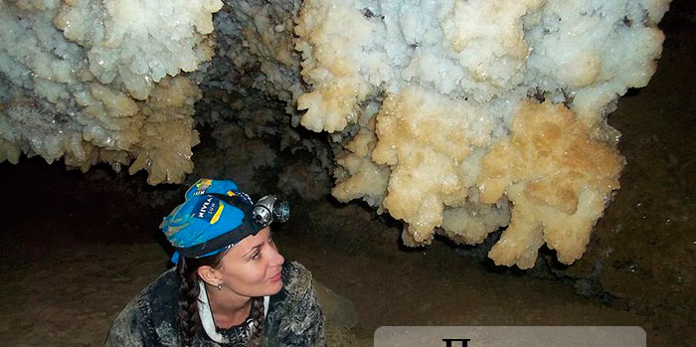
Деякі печери і печерами назвати важко. До них ставитися в тому числі нижня печера "Страху" (Крим) в Білій скелі (Ак-Кая), де було знайдено поселення сарматів або ж Грот Шаляпіна, де, як вважається, з середнє століття був храм. Біля грота Галіцина є невелика підводна печера Легенда (Крим, Новий Світ).
Грот Киік-Коба - вважається однією з найдавніших стоянок первісних людей. А ще грот можна вважати прекрасними декораціями для фантастичного фільму.
Печери для спортивної та наукової спелеології
Печери для спортивної та наукової спелеології не обладнані стежками, сходами або ліфтами і їх відвідування передбачає непогану спортивну підготовку, наявність власного світла (налобних ліхтарів, спеціального одягу, альпіністичного обладнання). Це заняття не для людей в поганій фізичній формі і пов'язане з таким же ризиком для життя, як і скелелазіння, наприклад. Але тут ще дуже важливим є наявність світла і провідника. Ліхтариків багато не буває, як і батарейок до них. Спортивною або науковою спелеологією не можна займатися поодинці - тільки з групою однодумців і провідником, а також з обов'язковою реєстрацією в службах порятунку.
Оптимістична або "Оптімістічка" (Тернопільська область) - найдовша гіпсова печера в світі (про що свідчить зокрема Книга Рекордів Гіннеса). Довжина ходів понад 230 км! Печеру ділять на 10 районів, які істотно відрізняються між собою красотами. Найвідоміше місце в печері - табір "Оазис", де обладнано щось на зразок підземного кемпінгу з водою, спальними місцями.
печера Оптимістична
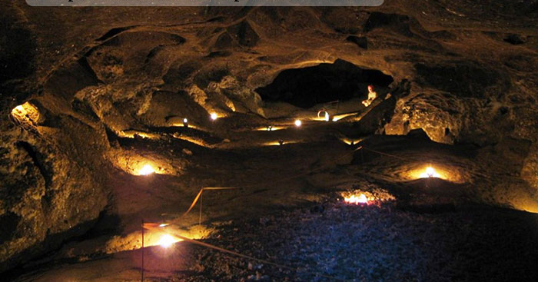Ще одна прекрасна печера біля Оптімістички - Озерна!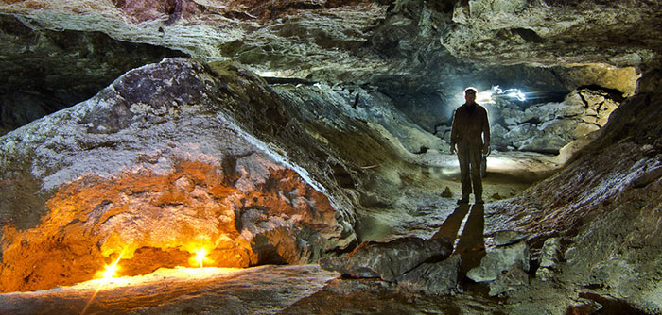
печера Озерна
Млинки (Тернопільська область) знаходиться недалеко від населеного пункту Чортків біля села "Залісся". Її прозвали «спелеологічною хрестоматією» гіпсового карсту. Тут часто проводяться змагання з спелеології. Загальна довжина ходів - 35 км. Особливість печери в тому, що для проходження всередину потрібно подолати розлам з двох вертикальних стін без підлоги. В одну стіну людина впирається спиною, а в протилежну - ногами і рухається убік. Відчуваєш себе справжнім Джекі Чаном.
печера Млинки
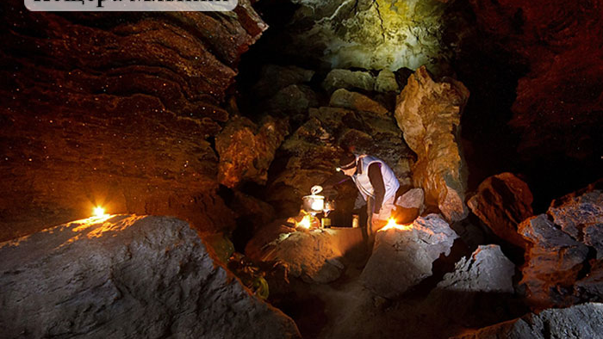
Червона печера або Кизил-Коба (Крим) - одна з найбільших печер в Україні та Європі. В цілому і у неї є як обладнана, так і прихована від більшості туристів - спортивна частина. Особливість печери в тому, що по ній протікає підземна річка Су-Учхан і сьогодні, для того, щоб потрапити в печеру (не для всіх), потрібно пірнути при вході. Спелеологи відвідують печеру виключно в гідрокостюмах.
Червона печера або Кизил-Коба
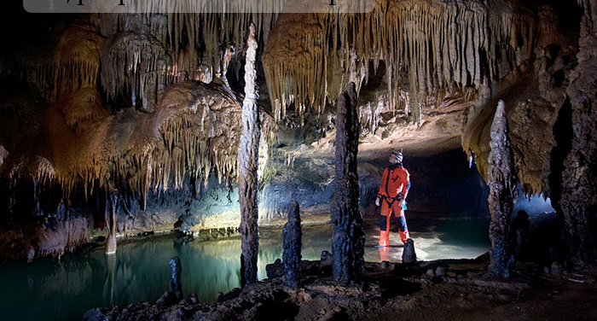
Солдатська печера (Крим) - найскладніша для проходження печера Криму. Складається з декількох глибоких колодязів - загальна протяжність трохи більше двох кілометрів. Тут є свої підземні струмки і озера.
Солдатськая печера
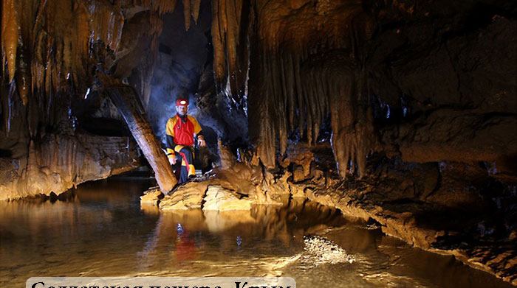

Атлантида (Кам'янець-Подільський) - печера відома своєю "замковою щілиною", а також вузькими ходами. На фото показаний вхід до печери. Слід зауважити, що він не завжди виглядав так, раніше доводилося в печеру підніматися по мотузці. Проїзд можливий на потязі до Кам'янець-Подільського, а також є автобус Львів-Кам'янець-Подільський і автобус Київ - Кам'янці-Подільський, а далі - на машині.

печера Атлантида
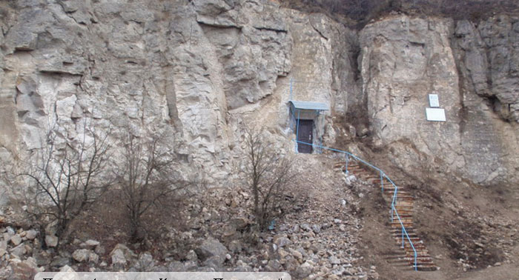
Печера Крижана або Великий Бузулук (Крим) - тут цілий рік можна виявити лід. Глибина печери становить 81 метр. Зі стін звисають завмерлі водоспади і майже вся поверхня покрита льодом, так що "кішки" (гострі металеві зуби, що обягяються на підошву гірських черевиців) вам дуже знадобляться. Печера знаходиться на плато Карабі-Яйла. Можна пішки дійти від метеостанції. Найближчий селище - Бджолине.
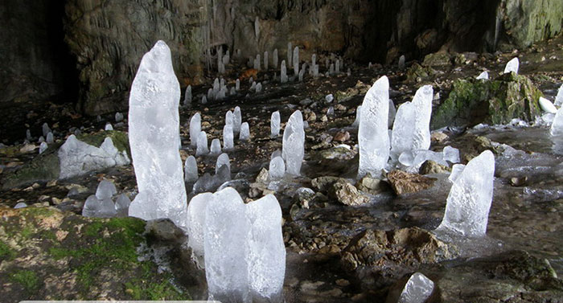
Печера Крижана або Великий Бузулук
Угріньская (Тернопільська область) раніше використовувалася в якості місця видобутку гіпсу. Сьогодні найбільш гнучкі і спритні, бажаючі помилуватися червоними кристалами під романтично-містичною назвою "Кров землі", відвідують печеру в спортивних цілях.
Дружба чи Романія (Карпати) - найбільша печера Карпат. Загальна довжина - 900 м. Вхід знаходитися недалеко від села Мала Уголька і розташована на дні воронки 1,5 метрової глибини. Глибина печери близько 45 метрів, а температура цілий рік - 5-8 градусів. Інші печери Карпат: Печера прозорих стін, Печери Угольки, Система печер під назвою Черлений Камінь, Печера Сифон.
Зміїна (Крим) має протяжність близько 320 метрів. Вважається, що раніше тут було в тому числі язичницьке капище. Вона легкодоступна і необладнана - в цьому її головна принада для відвідування, але без автономного світла по ній далеко не пройдеш. І дістатися до печери зовсім не складно - вона знаходитися в 10 км від Сімферополя.

«Глибокий колодязь» або Топсюс-Хосар - починається без тривалих передмов зі 145 метрової криниці і тут навіть влітку можна зустріти сніг! Ось де починається сама справжня спортивна спелеологія!
печера Глибокий колодязь або Топсюс-Хосар
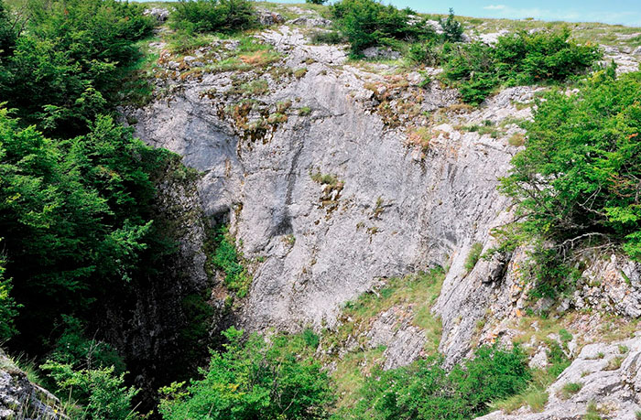
Печери Криму: «Трьохока» (Еміне-Баїр-Коба), Мамина, МАН (тут були знайдені скелети трьох печерних ведмедів).
Печерні монастирі й церкви України
В першу чергу потрібно згадати Київські сакральні печери: близькі і дальні печери Києво-Печерської Лаври, а також печерну церкву в Китаєво, а також Печери Церковщини (Гнилецькі) і Звіринецькі, Кирилівські печери (під Кирилівським монастирем).
Монастирок (печера «Язиченська») - скельний монастир з'явився тут десь в дев'ятому столітті. Хоча наявний жертовний камінь говорить про те, що сакральним це місце було далеко хо приходу християнства. Про це місце ходить багато легенд і воно вважається містичним.
Розгирч. Печерный монастир
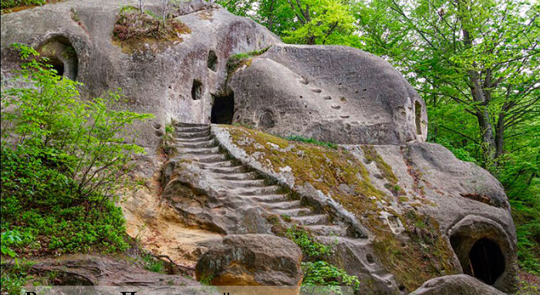
Іограф (Крим) вважається храмом. Тут була крихітна церква, збереглися залишки вівтаря. Були знайдені частини мармурової ікони, лампади, залишки церковних Приборкання і судини. Також тут знаходилося джерело з чудотворною водою.
Печера-грот «Данильча-Коба» (Крим), вона ж печера-джерело і печера-храм.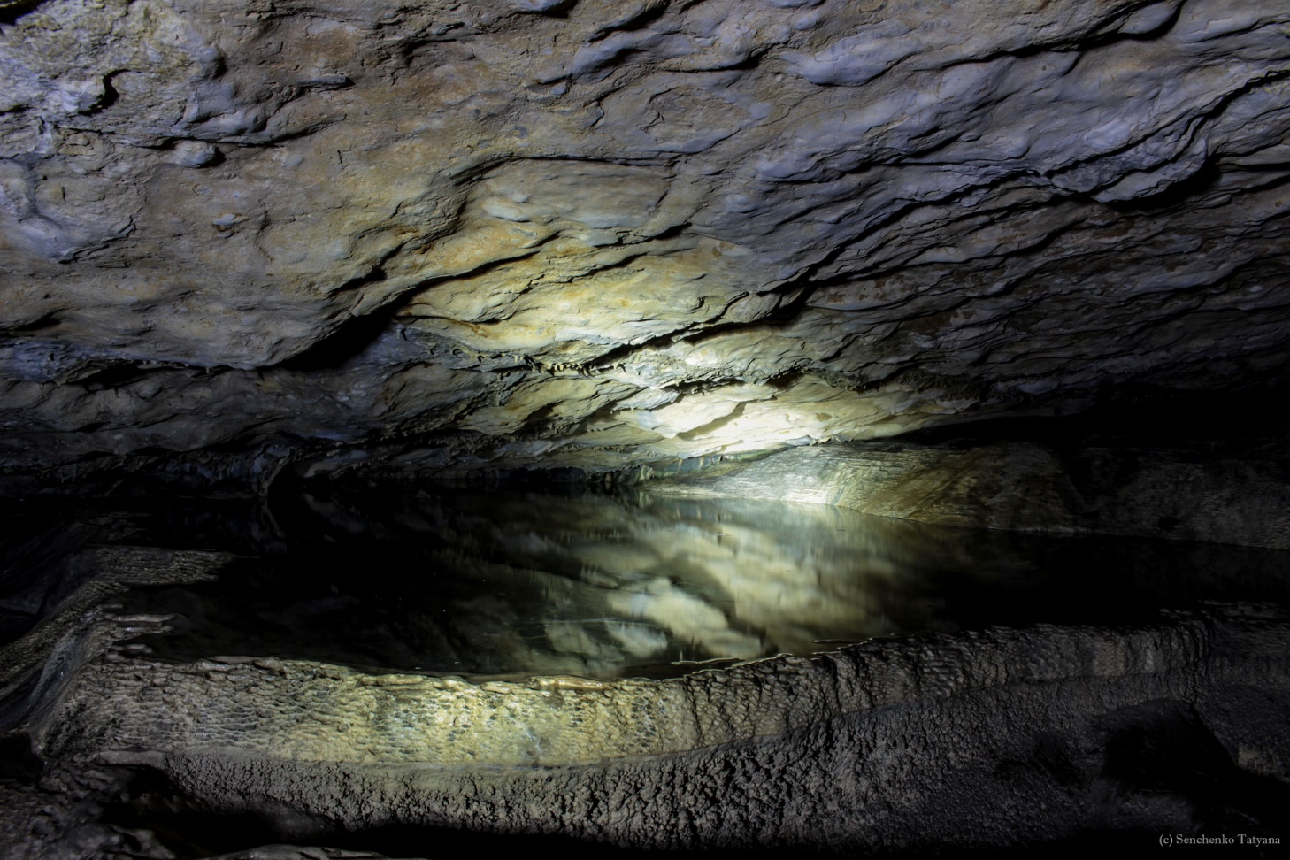
Найвідоміші печерні монастирі: Лядівський Усікновенський скельний чоловічий монастир, Бакотський Михайлівський скельний чоловічий монастир, Непоротівський печерний чоловічий монастир "Галиця", Антонієві печери в Чернігові, Загайтанський скельний комплекс та інші.

Печерні міста України
Найбільші кримські печерні міста: Ескі-Кермен, Мангуп, Киз-Кермен і Чуфут-Кале.

Ески-Кермен
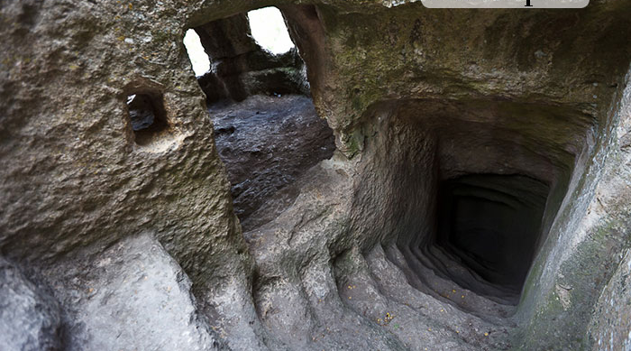
Мангуп-Кале
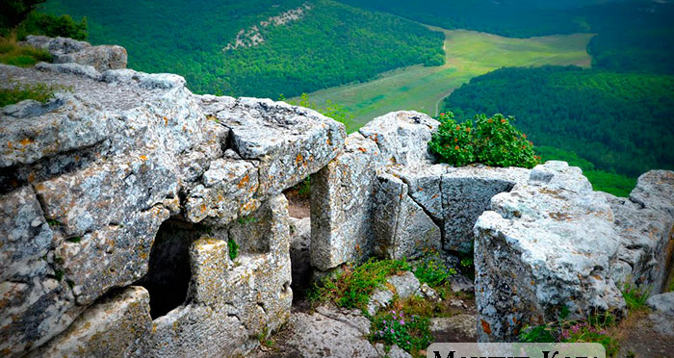

Киз-Кермен
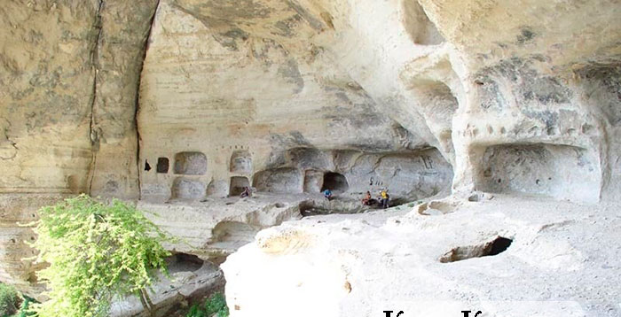

Чуфут-Кале
https://www.facebook.com/100067570853504/videos/902448364346169/

